Resolución del Pleno del Instituto de Transparencia, Acceso a la Información Pública y Protección de Datos Personales del Estado de México y Municipios, con domicilio en Metepec, Estado de México, de fecha ocho de junio del dos mil veintidós.
Visto el expediente relativo al recurso de revisión 03189/INFOEM/IP/RR/2022, interpuesto por un particular que no proporcionó su nombre, en lo sucesivo el RECURRENTE, en contra de la respuesta a su solicitud de información con número de folio 00103/ECATEPEC/IP/2022, por parte del Ayuntamiento de Ecatepec de Morelos, en lo sucesivo el SUJETO OBLIGADO; se procede a dictar la presente resolución, con base en los siguientes:
- A N T E C E D E N T E S:
1. Solicitud de acceso a la información. Con fecha tres de febrero del dos mil veintidós, la parte RECURRENTE formuló solicitud de acceso a información pública al SUJETO OBLIGADO a través del Sistema de Acceso a la Información Mexiquense, en adelante SAIMEX, requiriéndole lo siguiente:
“RECIBOS DE NOMINA 1RA Y 2DA QUINCENA DE ENERO 2022, CURRICULUM Y NOMBRAMIENTO DEL TITULAR DE ARCHIVO” (Sic)
Modalidad elegida para la entrega de la información: a través del SAIMEX.
2. Respuesta. Con fecha quince de febrero del dos mil veintidós el SUJETO OBLIGADO envió su respuesta a la solicitud de acceso a la información a través del SAIMEX, la cual versa como sigue:
“En respuesta a la solicitud recibida, nos permitimos hacer de su conocimiento que con fundamento en el artículo 53, Fracciones: II, V y VI de la Ley de Transparencia y Acceso a la Información Pública del Estado de México y Municipios, le contestamos que:
El H. Ayuntamiento Constitucional de Ecatepec de Morelos hace de su conocimiento la respuesta emitida por Dirección de Administración, la cual se anexa al presente en formato PDF.
ATENTAMENTE
Lic. Brianda Eunice Iberri Estrada” (Sic)

El SUJETO OBLIGADO, adjuntó a su respuesta el archivo electrónico denominado “103-A.pdf”, el cual contiene la respuesta de la Directora de Administración del Ayuntamiento de Ecatepec de Morelos, en el sentido que actualmente por inicio de la administración se está generando la información correspondiente a la integración de expedientes, así como la generación de pagos y compensaciones de los servidores públicos que causarán alta en el periodo 2022-2024, concluyendo que cuando se cuente con la información será remitida a la brevedad.

3. Interposición del recurso de revisión. Inconforme el solicitante con la respuesta del SUJETO OBLIGADO interpuso el recurso de revisión a través del SAIMEX en fecha tres de marzo del dos mil veintidós, a través del cual expresó lo siguiente:

a) Acto impugnado.
“SOLICITO LA INFORMACION PUBICA SOLICITADA, COMO SERVIDORES PUBLICOS SON SUJETOS OBLIGADOS A DAR LO SOLICITADO” (Sic)
b) Motivos de inconformidad.
“SOLICITO SEA REMITIDA DICHA INFORMACION” (Sic)
4. Turno. De conformidad con el artículo 185, fracción I de la Ley de Transparencia y Acceso a la Información Pública del Estado de México y Municipios, el recurso de revisión número 03189/INFOEM/IP/RR/2022 se turnó por el sistema electrónico del Instituto de Transparencia, Acceso a la Información Pública y Protección de Datos Personales del Estado de México y Municipios, a la Comisionada Guadalupe Ramírez Peña, para su análisis, estudio, elaboración del proyecto y presentación ante el Pleno de este Instituto.

5. Admisión del recurso de revisión: En fecha ocho de marzo del dos mil veintidós, la Comisionada ponente, admitió a trámite el recurso de revisión que ahora se resuelve, dando un plazo máximo de siete días hábiles para que las partes manifestaran lo que a su derecho resultara conveniente, ofrecieran pruebas, formularan alegatos y el SUJETO OBLIGADO presentara su informe justificado.

6. Manifestaciones: De las constancias que integran el expediente en que se actúa se advierte que la parte RECURRENTE fue omisa en presentar alegatos o manifestación alguna.

Por su parte el SUJETO OBLIGADO en fecha catorce de marzo del año dos mil veintidós, remitió el archivo electrónico siguiente:

-“ RR.03189-2021.pdf”, a través del cual la Directora de Administración del Ayuntamiento de Ecatepec de Morelos, informó que después de haber realizado una búsqueda minuciosa no se tiene registro del nombramiento del Titular de Archivo, por tal situación señaló que no es posible remitir las documentales que se solicitaron.
7.- Ampliación del plazo. En fecha dieciséis de mayo del año dos mil veintidós, con fundamento en el artículo 181, párrafo tercero de la Ley de Transparencia y Acceso a la Información Pública del Estado de México y Municipios, se acordó la ampliación del plazo para su resolución.
8. Cierre de instrucción. En fecha veinte de mayo del dos mil veintidós la Comisionada ponente determinó el cierre de instrucción en términos de la fracción VI del artículo 185 de la Ley de Transparencia y Acceso a la Información Pública del Estado de México y Municipios.
En razón de que fue debidamente sustanciado el expediente electrónico y no existe diligencia pendiente de desahogo, se emite la Resolución que conforme a Derecho proceda, de acuerdo con los siguientes:
II C O N S I D E R A N D O:
Primero. Competencia. El Instituto de Transparencia, Acceso a la Información Pública y Protección de Datos Personales del Estado de México y Municipios, es competente para conocer y resolver el presente recurso de revisión interpuesto por la parte recurrente, conforme a lo dispuesto en los artículos 6, apartado A de la Constitución Política de los Estados Unidos Mexicanos; 5, párrafos trigésimo, trigésimo primero y trigésimo segundo, fracciones IV y V de la Constitución Política del Estado Libre y Soberano de México; 1, 2, fracción II; 13, 29, 36, fracciones I y II; 176, 178, 179, 181 párrafo tercero y 185 de la Ley Transparencia y Acceso a la Información Pública del Estado de México y Municipios; 9, fracciones I y XXIV y 11 del Reglamento Interior del Instituto de Transparencia, Acceso a la Información Pública y Protección de Datos Personales del Estado de México y Municipios.
Segundo. Oportunidad y Procedibilidad del Recurso de Revisión. De conformidad con los requisitos de Oportunidad y Procedibilidad que debe reunir el recurso de revisión interpuesto, previstos en los artículos 178 y 180 de la Ley de Transparencia y Acceso a la Información Pública del Estado de México y Municipios; en la especie se advierte que el presente medio de impugnación fue interpuesto dentro del plazo de quince días previsto en el primer artículo de referencia; toda vez que el SUJETO OBLIGADO emitió su respuesta a la solicitud planteada por el solicitante en fecha quince de febrero del año dos mil veintidós y el RECURRENTE presentó su recurso de revisión el tres de marzo del mismo año, esto es al décimo tercer día hábil siguiente de aquel en que tuvo conocimiento de la respuesta; evidenciándose que la interposición del recurso se encuentra dentro de los márgenes temporales previstos en el citado precepto legal.
Al mismo tiempo, tras la revisión del formato de interposición del recurso, es de suma importancia señalar que la parte RECURRENTE no proporcionó su nombre como se advierte en el detalle de seguimiento del SAIMEX, no obstante lo anterior, no proporcionar el nombre no es motivo para archivar la solicitud de acceso a la información pública como concluida, conforme a lo previsto en el artículo 155, penúltimo párrafo de la Ley de Transparencia y Acceso a la Información Pública del Estado de México y Municipios que establece lo siguiente:

"Las solicitudes anónimas, con nombre incompleto o seudónimo serán procedentes para su trámite por parte del sujeto obligado ante quien se presente. No podrá requerirse información adicional con motivo del nombre proporcionado por el solicitante."

Además, por cuanto hace a la procedibilidad del recurso de revisión una vez realizado el análisis del formato de interposición del recurso, se acreditan plenamente de todos y cada uno de los elementos formales exigidos por el artículo 180 de la Ley de Transparencia y Acceso a la Información Pública del Estado de México y Municipios, en atención a que fue presentado mediante el formato visible en EL SAIMEX.

Ahora bien, resulta procedente la interposición del recurso revisión, según lo aducido por el RECURRENTE en su acto impugnado como en sus motivos de inconformidad, de acuerdo al artículo 179 fracción I de la Ley de Transparencia y Acceso a la Información Pública del Estado de México y Municipios; que a la letra dice:

“Artículo 179. El recurso de revisión es un medio de protección que la Ley otorga a los particulares, para hacer valer su derecho de acceso a la información pública, y procederá en contra de las siguientes causas:

I. La negativa de la información solicitada…” (Sic)

Tercero. Materia de Revisión: De las constancias que integran el expediente electrónico se advierte que el tema sobre el que este Instituto se pronunciará será: verificar si la respuesta otorgada por el SUJETO OBLIGADO es adecuada y suficiente para satisfacer el derecho de acceso a la información pública de la RECURRENTE, o en su defecto, en caso de ser procedente, ordenar la entrega de información.
Cuarto. Estudio de fondo del asunto. Del análisis de la solicitud de información motivo del recurso de revisión que ahora se resuelve, se advierte que el particular requirió al Ayuntamiento de Ecatepec de Morelos de su Titular de Archivo, lo siguiente:
- RECIBOS DE NOMINA 1RA Y 2DA QUINCENA DE ENERO 2022, CURRICULUM Y NOMBRAMIENTO.
Por su parte el SUJETO OBLIGADO emitió su respuesta en el sentido que actualmente por inicio de la administración se está generando la información correspondiente a la integración de expedientes, así como la generación de pagos y compensaciones de los servidores públicos que causarán alta en el periodo 2022-2024, concluyendo que cuando se cuente con la información será remitida a la brevedad.
Inconforme el RECURRENTE con la respuesta, interpuso el Recurso de Revisión en lo medular por la negativa de la información solicitada.
Una vez notificado el recurso de revisión al SUJETO OBLIGADO, rindió su informe justificado en el sentido que no es posible remitir la información solicitada en razón de una búsqueda minuciosa no se tiene registro del nombramiento del Titular de Archivo.
En tal contexto, del análisis de las constancias que integran el expediente en que se actúa, así como de la materia sobre la que versa la solicitud de acceso a la información pública, se advierte que los motivos de inconformidad acontecen fundados para revocar la respuesta del SUJETO OBLIGADO y ordenar la entrega de la información en versión pública, en razón de las consideraciones de derecho que a continuación se exponen:
Es conveniente analizar si la respuesta del SUJETO OBLIGADO cumple con los requisitos y procedimientos del derecho de acceso a la información pública, en atención a que en la Ley de Transparencia y Acceso a la Información Pública del Estado de México y Municipios en su artículo 4, que dice que toda la información generada, obtenida, adquirida, transformada, administrada o en posesión de los sujetos obligados es pública y accesible de manera permanente a cualquier persona, privilegiando el principio de máxima publicidad, como así lo establece dicha determinación, que a continuación se transcribe para un mejor entendimiento:
“Artículo 4. El derecho humano de acceso a la información pública es la prerrogativa de las personas para buscar, difundir, investigar, recabar, recibir y solicitar información pública, sin necesidad de acreditar personalidad ni interés jurídico.
Toda la información generada, obtenida, adquirida, transformada, administrada o en posesión de los sujetos obligados es pública y accesible de manera permanente a cualquier persona, en los términos y condiciones que se establezcan en los tratados internacionales de los que el Estado mexicano sea parte, en la Ley General, la presente Ley y demás disposiciones de la materia, privilegiando el principio de máxima publicidad de la información. Solo podrá ser clasificada excepcionalmente Ley de Transparencia y Acceso a la Información Pública del Estado de México y Municipios 29 como reservada temporalmente por razones de interés público, en los términos de las causas legítimas y estrictamente necesarias previstas por esta Ley.
Los sujetos obligados deben poner en práctica, políticas y programas de acceso a la información que se apeguen a criterios de publicidad, veracidad, oportunidad, precisión y suficiencia en beneficio de los solicitantes.” (Sic)

Esto es, que los Sujetos Obligados tiene la obligación o deber de atender las solicitudes de acceso a la información pública que se les hagan de su conocimiento y proporcionar la información pública que obren en su poder conforme el estado que se encuentra y no hacer un procesamiento de la misma, ni presentarla conforme al interés del solicitante; como así lo establece el artículo 12 de la Ley de Transparencia y Acceso a la Información Pública del Estado de México y Municipios, que a la letra dice:
“Artículo 12.- Quienes generen, recopilen, administren, manejen, procesen, archiven o conserven información pública serán responsables de la misma en los términos de las disposiciones jurídicas aplicables.

Los sujetos obligados sólo proporcionarán la información pública que se les requiera y que obre en sus archivos y en el estado en que ésta se encuentre. La obligación de proporcionar información no comprende el procesamiento de la misma, ni el presentarla conforme al interés del solicitante; no estarán obligados a generarla, resumirla, efectuar cálculos o practicar investigaciones.” (Sic)

Es decir, que todo Sujeto Obligado que genere, recopile, administre, procese, archive, posea o conserven, son responsables de la misma teniendo a su vez la obligación de proporcionar la información que se les requiera sin necesidad de resumirla, efectuar procedimientos para obtenerla, calcular y practicar investigaciones; en otras palabras, que lo Sujetos Obligados sólo se concretaran a proporcionar la información solicitada que tengan en su poder en el estado que se encuentran, sin necesidad de concretarse al interés o términos específicos del solicitante.
Sirve de apoyo a lo anterior, el criterio 03-17, expuesto por el Instituto Nacional de Transparencia, Acceso a la Información y Protección de Datos Personales, que dice:

“No existe obligación de elaborar documentos ad hoc para atender las solicitudes de acceso a la información. Los artículos 129 de la Ley General de Transparencia y Acceso a la Información Pública y 130, párrafo cuarto, de la Ley Federal de Transparencia y Acceso a la Información Pública, señalan que los sujetos obligados deberán otorgar acceso a los documentos que se encuentren en sus archivos o que estén obligados a documentar, de acuerdo con sus facultades, competencias o funciones, conforme a las características físicas de la información o del lugar donde se encuentre. Por lo anterior, los sujetos obligados deben garantizar el derecho de acceso a la información del particular, proporcionando la información con la que cuentan en el formato en que la misma obre en sus archivos; sin necesidad de elaborar documentos ad hoc para atender las solicitudes de información.
Resoluciones:
∙ RRA 0050/16. Instituto Nacional para la Evaluación de la Educación. 13 julio de 2016. Por unanimidad. Comisionado Ponente: Francisco Javier Acuña Llamas.
∙ RRA 0310/16. Instituto Nacional de Transparencia, Acceso a la Información y Protección de Datos Personales. 10 de agosto de 2016. Por unanimidad. Comisionada Ponente. Areli Cano Guadiana.
∙ RRA 1889/16. Secretaría de Hacienda y Crédito Público. 05 de octubre de 2016. Por unanimidad. Comisionada Ponente. Ximena Puente de la Mora.”(Sic)

En esa tesitura, el artículo 24 en su último párrafo de la Ley de la Materia, dispone que los Sujetos Obligados sólo proporcionarán la información pública que generen, administren o posean en el ejercicio de sus atribuciones; por consiguiente, la información pública se encuentra a disposición de cualquier persona, lo que implica que es deber de los Sujetos Obligados, garantizar el Derecho de Acceso a la Información Pública, lo que no sucedió en el presente caso.

Siempre y cuando no se trate de información reservada o clasificada, que difundirla pondría en riesgo la seguridad jurídica y física del titular de la información, debiendo tener audacia los Sujetos Obligados para cuidar esta información a través del acuerdo clasificatorio del comité de transparencia y la versión pública que emita el servidor público habilitado de cada Sujeto Obligado; como así se establece en la Ley de Transparencia y Acceso a la Información Pública del Estado de México y Municipios.
En conclusión, el derecho de acceso a la información pública, consiste en que la información solicitada conste en un documento en cualquiera de sus formas, a saber: expedientes, reportes, estudios, actas, resoluciones, oficios, correspondencia, acuerdos, directivas, directrices, circulares, contratos, convenios, instructivos, notas, memorandos, estadísticas o bien, cualquier otro registro que documente el ejercicio de las facultades, funciones y competencias de los Sujetos Obligados; los que, podrán estar en cualquier medio, sea escrito, impreso, sonoro, visual, electrónico, informático u holográfico de conformidad con el artículo 3, fracción XI de la Ley de la materia, el cual señala lo siguiente:

“Artículo 3. Para los efectos de la presente Ley se entenderá por:
…
XI. Documento: Los expedientes, reportes, estudios, actas, resoluciones, oficios, correspondencia, acuerdos, directivas, directrices, circulares, contratos, convenios, instructivos, notas, memorandos, estadísticas o bien, cualquier otro registro que documente el ejercicio de las facultades, funciones y competencias de los sujetos obligados, sus servidores públicos e integrantes, sin importar su fuente o fecha de elaboración. Los documentos podrán estar en cualquier medio, sea escrito, impreso, sonoro, visual, electrónico, informático u holográfico…” (Sic)

Siendo aplicable, el Criterio de interpretación en el orden administrativo número 0002-11, emitido por Acuerdo del Pleno del Instituto de Transparencia y Acceso a la Información Pública del Estado de México y Municipios; publicado en el Periódico Oficial del Gobierno del Estado Libre y Soberano de México “Gaceta del Gobierno”, el diecinueve de octubre de dos mil once, cuyo rubro y texto refieren lo siguiente:

“CRITERIO 0002-11
INFORMACIÓN PÚBLICA, CONCEPTO DE, EN MATERIA DE TRANSPARENCIA. INTERPRETACIÓN SISTEMÁTICA DE LOS ARTÍCULOS 2°, FRACCIÓN V, XV, Y XVI, 3°, 4°, 11 Y 41. De conformidad con los artículos antes referidos, el derecho de acceso a la información pública, se define en cuanto a su alcance y resultado material, el acceso a los archivos, registros y documentos públicos, administrados, generados o en posesión de los órganos u organismos públicos, en virtud del ejercicio de sus funciones de derecho público, sin importar su fuente, soporte o fecha de elaboración.
En consecuencia el acceso a la información se refiere a que se cumplan cualquiera de los siguientes tres supuestos:
1) Que se trate de información registrada en cualquier soporte documental, que en ejercicio de las atribuciones conferidas, sea generada por los Sujetos Obligados;
2) Que se trate de información registrada en cualquier soporte documental, que en ejercicio de las atribuciones conferidas, sea administrada por los Sujetos Obligados, y
3) Que se trate de información registrada en cualquier soporte documental, que en ejercicio de las atribuciones conferidas, se encuentre en posesión de los Sujetos Obligados.”

En virtud de lo anterior, se determina que la información emitida por el SUJETO OBLIGADO en su respuesta no cumple con lo establecido por los artículos 4, 12 y 24 último de la Ley de Transparencia y Acceso a la Información Pública del Estado de México y Municipios.

Precisado lo anterior, se advierte de la solicitud de información pública que el particular requirió información del Titular del Archivo, al respecto el SUJETO OBLIGADO señaló, mediante informe justificado que después de una búsqueda minuciosa no se tiene registro del nombramiento del Titular del Archivo.

En este sentido se procedió a realizar de una revisión al Bando Municipal de Ecatepec de Morelos del año 2022, en específico en su artículo 43:

Artículo 43. Para el ejercicio de sus atribuciones, tanto el H. Ayuntamiento como el Presidente Municipal se auxiliarán de las siguientes dependencias que estarán subordinadas a este último:
I. Secretaría del Ayuntamiento;
II. Tesorería Municipal;
III. Contraloría Interna Municipal;
IV. Las Direcciones de:
a. Administración;
b. Bienestar;
c. Comunicación Social;
d. Desarrollo Económico;
e. Desarrollo Urbano y Obras Públicas;
f. Diversidad y Atención a la Población LGBTTTIQ+;
g. Educación y Cultura;
h. Gobierno;
i. Instituto Municipal de las Mujeres e Igualdad de Género;
j. Jurídica y Consultiva;
k. Medio Ambiente y Ecología;
l. Movilidad y Transporte;
m. Protección Civil y Bomberos;
n. Servicios Públicos;
o. Seguridad Pública y Tránsito; y
p. Tecnologías de la Información y de la Comunicación.
V. Las Coordinaciones Municipales de:
a. Instituto de la Juventud;
b. Mercados, Tianguis y Vía Pública.
VI. Unidades Administrativas
a. Secretaría Técnica de Gabinete;
b. Secretaría Particular;
c. Secretaría Técnica del Consejo Municipal de Seguridad Pública;
d. Coordinación de Registro, Control y Verificación de Áreas Normativas;
e. Del Centro de Control, Comando, Comunicación y Cómputo (C4);
f.Centros de Atención Ciudadana.
VII. Defensoría Municipal de los Derechos Humanos.
VIII. Organismos Públicos Descentralizados:
a. Instituto Municipal de Cultura Física y Deporte de Ecatepec de Morelos, México (IMCUFIDEEM);
b. Para la Prestación de los Servicios de Agua Potable, Alcantarillado y Saneamiento de Ecatepec de Morelos; (S.A.P.A.S.E), y
c. Sistema Municipal para el Desarrollo Integral de la Familia (D.I.F).
El Presidente Municipal nombrará, entre los servidores públicos, a quien coordine las Oficialías del Registro Civil.
Los nombramientos respectivos serán expedidos por el Presidente Municipal, con las limitantes que en su caso establecen las leyes que crean los organismos públicos descentralizados. Cada uno de sus miembros deberá conducirse por el Código de Ética y Conducta de la Administración Pública Municipal de Ecatepec de Morelos. Ningún integrante del H. Ayuntamiento o de la Administración Pública Municipal podrá percibir un salario superior al del Presidente Municipal, bajo ningún caso.
Las dependencias de la Administración Pública Municipal gozarán de las facultades y atribuciones que les confieren el presente Bando, el Reglamento Interno de la Administración Pública Municipal vigente y demás disposiciones legales aplicables.”(Sic)

Como se advierte, el Ayuntamiento en efecto no cuenta una dirección, coordinación y unidad administrativa con la denominación señalada por el particular; sin embargo, el área del Ayuntamiento de Ecatepec de Morelos encargada del archivo es la Secretaría del Ayuntamiento en términos de lo señalado por el artículo 45 del Bando Municipal del SUJETO OBLIGADO vigente en presente año, que establece:

Artículo 45. El titular de la Secretaría del H. Ayuntamiento deberá levantar las Actas de Cabildo respectivas, así como emitir los citatorios para la celebración de las sesiones de Cabildo.
El Secretario del H. Ayuntamiento contará con las atribuciones que le otorga el Artículo 91 de la Ley Orgánica Municipal del Estado de México; tendrá a su cargo la Oficialía de Partes Común del H. Ayuntamiento, el Archivo General del H. Ayuntamiento, el Sistema Municipal de Información y la Oficina Central de Diligencias; supervisará el ejercicio de las funciones de la Junta Municipal de Reclutamiento, la oficina que controla el sistema de información de datos y aspectos socio-económicos básicos del municipio y del Departamento de Patrimonio Municipal; atenderá los asuntos internacionales; estarán a su cargo y otorgará permisos para cualquier tipo de evento en plazas cívicas, centros cívicos, explanadas municipales y quioscos; expedirá permisos para eventos sociales en vía pública, constancias de vecindad, de no propiedad municipal, de identidad, última residencia o domiciliarias que soliciten las y los habitantes del municipio, las de personas jurídicas colectivas, instituciones públicas, de notorio arraigo tratándose de iglesias y asociaciones religiosas, de actividad y demás que legalmente procedan; así como podrá iniciar, tramitar y resolver procedimientos administrativos en el ámbito de sus atribuciones; y las demás que le señalen expresamente el Presidente Municipal y/o el H. Ayuntamiento, las leyes, reglamentos y demás disposiciones jurídicas vigentes aplicables.

Lo que se robustece con lo señalado por el artículo 91 fracción VI de la Ley Orgánica Municipal del Estado de México, que señala:

Artículo 91.- La Secretaría del Ayuntamiento estará a cargo de un Secretario, el que, sin ser miembro del mismo, deberá ser nombrado por el propio Ayuntamiento a propuesta del Presidente Municipal como lo marca el artículo 31 de la presente ley. Sus faltas temporales serán cubiertas por quien designe el Ayuntamiento y sus atribuciones son las siguientes:
…
VI. Tener a su cargo el archivo general del ayuntamiento;”(Sic)

Por consiguiente, se determina en términos de lo señalado por los artículos 13 y 181, párrafo cuarto de la Ley de Transparencia y Acceso a la Información Pública de la entidad, a favor del solicitante, que lo requerido por este son los recibos de nómina 1ra y 2da quincena de enero 2022, curriculum y nombramiento de la Secretaría de Ayuntamiento.

Sobre los recibos de nómina, conviene a traer lo establecido por el artículo 804, fracción II, de la Ley Federal de Trabajo, el cual a la letra establece:

“Artículo 804.- El patrón tiene obligación de conservar y exhibir en juicio los documentos que a continuación se precisan:

II. Listas de raya o nómina de personal, cuando se lleven en el centro de trabajo; o recibos de pagos de salarios;
(…)
Los documentos señalados en la fracción I deberán conservarse mientras dure la relación laboral y hasta un año después; los señalados en las fracciones II, III y IV, durante el último año y un año después de que se extinga la relación laboral; y los mencionados en la fracción V, conforme lo señalen las Leyes que los rijan.” (Sic)

De lo precedente, se concluye que la nómina, es el registro utilizado para efectuar los pagos a los trabajadores por concepto de sueldos y salarios, el cual se compone por el conjunto de trabajadores en el que se asientan las percepciones brutas, deducciones y la cantidad neta a pagar.
De ahí que, el artículo 50 de la Ley del Trabajo de los Servidores Públicos del Estado y Municipios, dispone literalmente lo siguiente:

“ARTÍCULO 50.- El nombramiento, contrato o formato único de Movimientos de Personal aceptado obliga al servidor público a cumplir con los deberes inherentes al puesto especificado en el mismo y a las consecuencias que sean conforme a la ley, al uso y a la buena fe.
Iguales consecuencias se generarán para todos los servidores públicos, cuando la relación de trabajo se formalice mediante un contrato o por encontrarse en lista de raya.”(Sic)

De lo anterior, se advierte que la relación laboral entre un servidor público y el Estado se formaliza mediante nombramiento, contrato o formato único de movimientos de personal.
En ese contexto, tratándose de servidores públicos de los Municipios la Ley del Trabajo de los Servidores Públicos del Estado y Municipios, en su artículo 220-K, establece lo siguiente:
“ARTÍCULO 220 K.- La institución o dependencia pública tiene la obligación de conservar y exhibir en el proceso los documentos que a continuación se precisan:
…
II. Recibos de pagos de salarios o las constancias documentales del pago de salario cuando sea por depósito o mediante información electrónica;
…
Los documentos señalados en la fracción I de este artículo, deberán conservarse mientras dure la relación laboral y hasta un año después; los señalados por las fracciones II, III, IV durante el último año y un año después de que se extinga la relación laboral, y los mencionados en la fracción V, conforme lo señalen las leyes que los rijan.
Los documentos y constancias aquí señalados, la institución o dependencia podrá conservarlos por medio de los sistemas de digitalización o de información magnética o electrónica o cualquier medio descubierto por la ciencia y las constancias expedidas por el encargado del área de personal de éstas, harán prueba plena.” (Sic)

Luego entonces, tenemos que toda institución o dependencia pública del Estado de México debe conservar las constancias documentales del pago de salario cuando sea por depósito o mediante información electrónica, debiendo conservar dicha documentación durante el último año y un año después de que se extinga la relación laboral a través de los sistemas de digitalización o de información magnética o electrónica.

Una vez precisado lo que antecede, es necesario analizar la Ley de Fiscalización Superior del Estado de México, toda vez que señala que los municipios que conforman el Estado de México, entre ellos el SUJETO OBLIGADO, es considerado como ente fiscalizable, como así lo señala el artículo 4 fracción II de la Ley de Fiscalización Superior del Estado de México, el cual señala:
“Artículo 4. Son sujetos de fiscalización:
…
- Los municipios del Estado de México…” (Sic)

Asimismo, el ordenamiento legal referido señala en su artículo 8, fracción XI, que el Órgano Superior de Fiscalización del Estado de México, tiene como una de sus atribuciones el de emitir los Lineamientos Integración del Informe Trimestral de los Sujetos de Fiscalización Municipales para el Ejercicio 2022, como así se advierte a continuación:

“Artículo 8. El Órgano Superior tendrá las siguientes atribuciones:
…
XI. Establecer los lineamientos, criterios, procedimientos, métodos y sistemas para las acciones de control y evaluación, necesarios para la fiscalización de las cuentas públicas y los informes trimestrales…” (Sic)

Dentro de los cuales ubicamos en su módulo cuatro la información de la nómina, como se advierte en las siguientes imágenes sustraídas de dichas políticas:

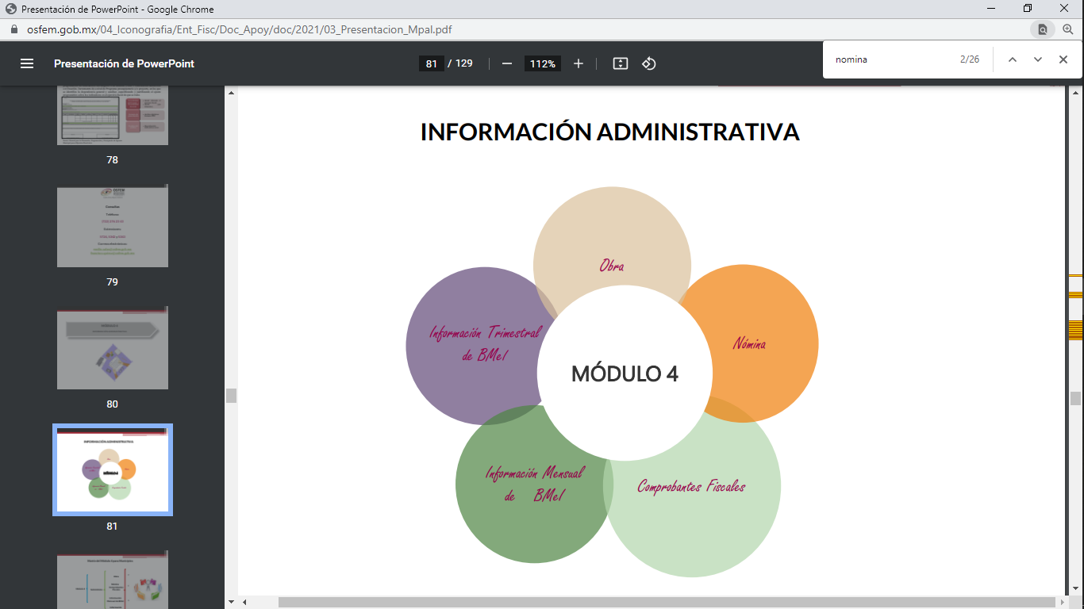

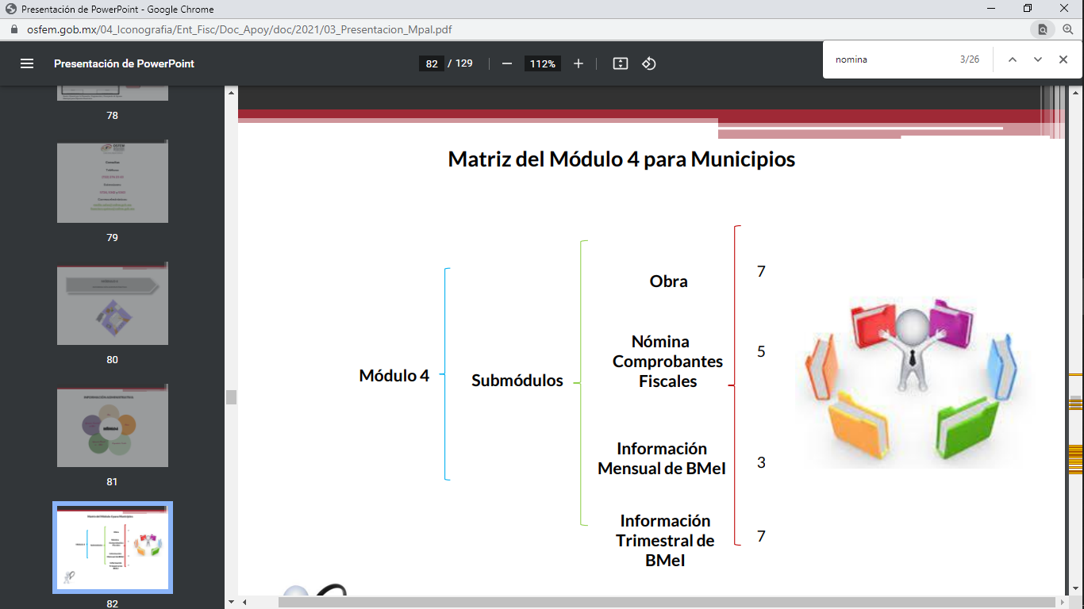

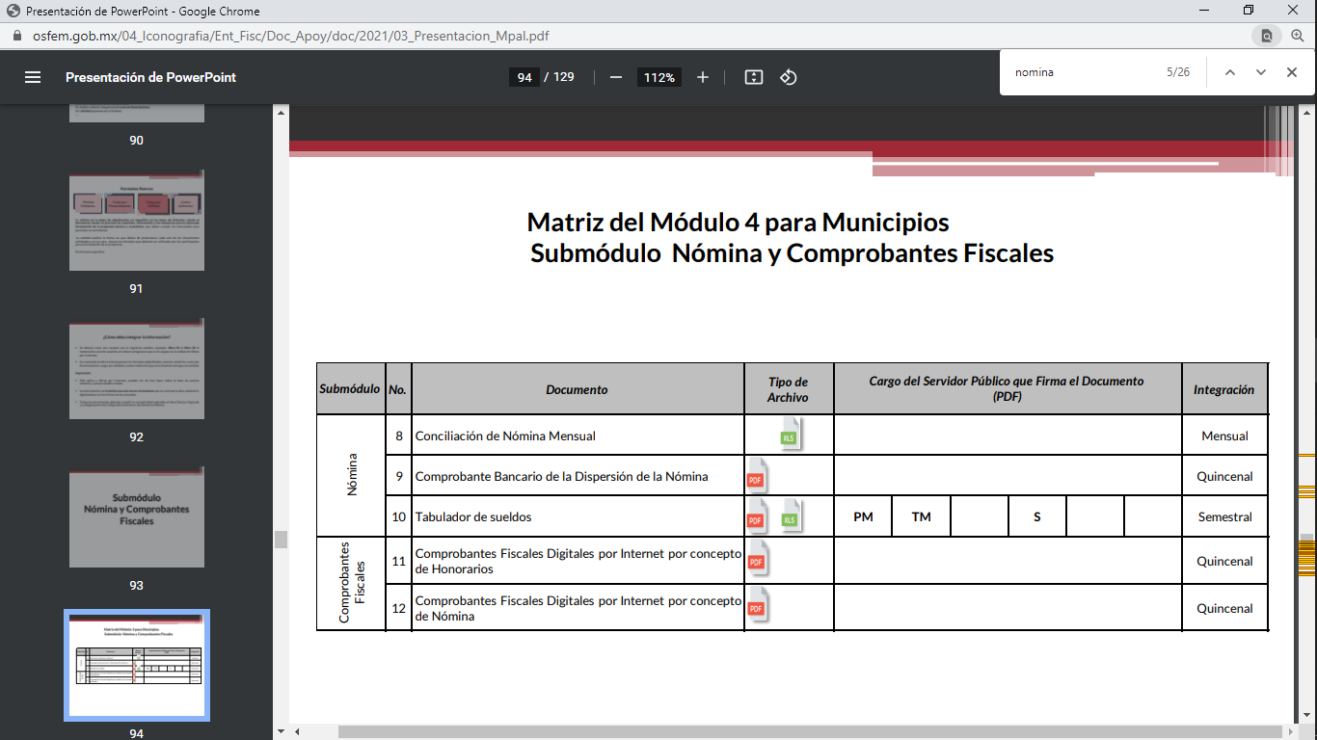

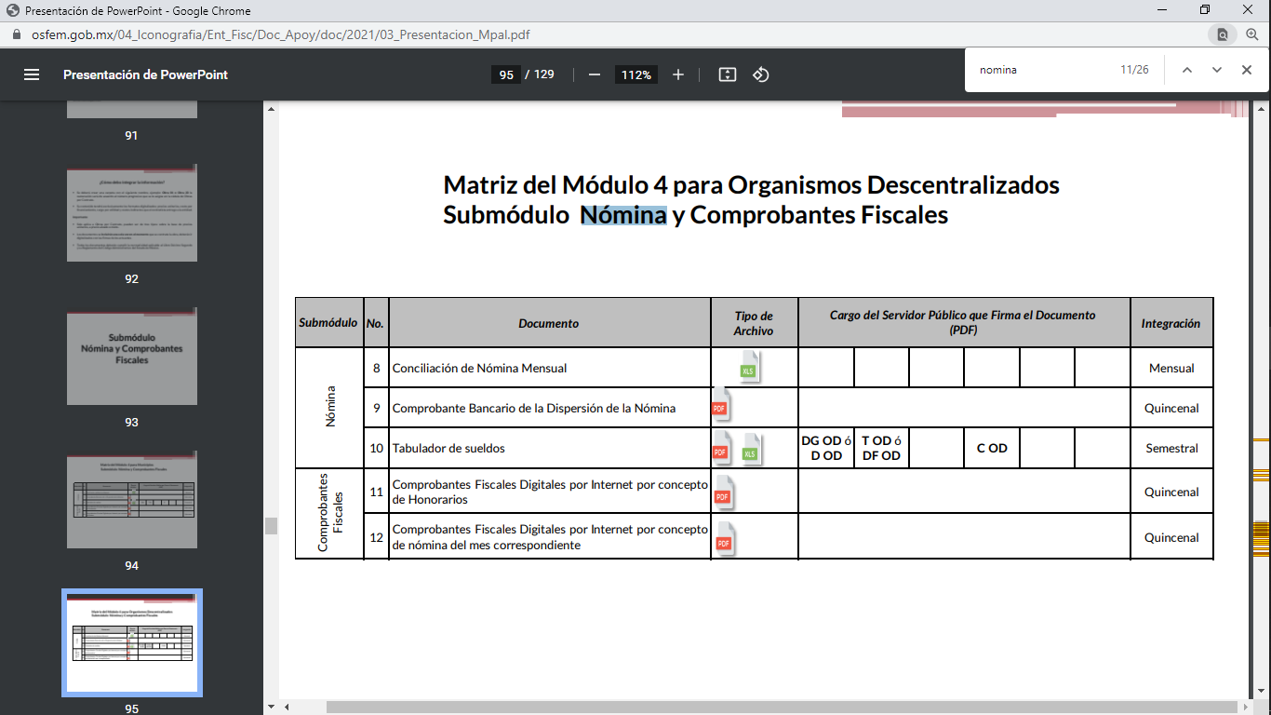

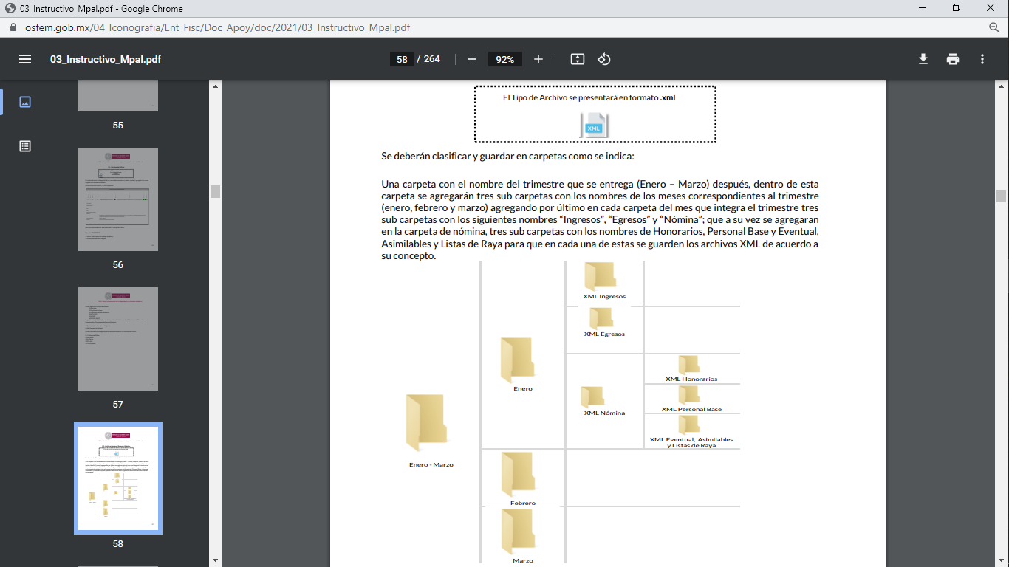
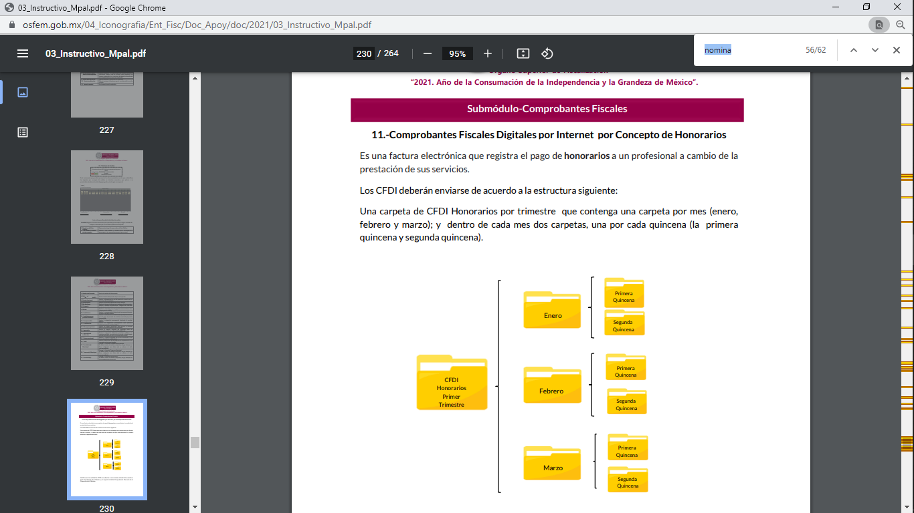

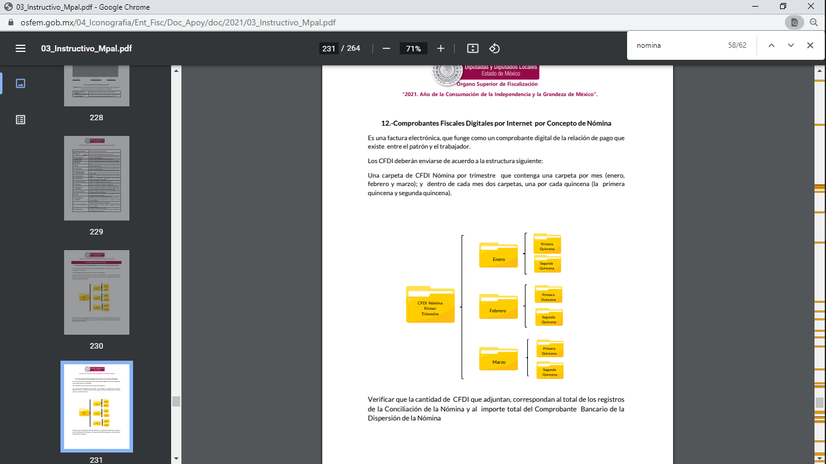

En observancia a las imágenes anteriores, se acredita que el SUJETO OBLIGADO, debió generar la información relativa a los recibos de nómina solicitados; de manera mensual y remitirla al Órgano Superior de Fiscalización del Estado de México, para su respectiva revisión y fiscalización.

En resumen, los recibos de nómina, son el documento que contiene los salarios de todos los funcionarios de la administración pública del municipio de Ecatepec de Morelos, entre los que se destacan el salario del titular de la Secretaría del Ayuntamiento, y que es información que el SUJETO OBLIGADO, debió haber generado, administrado o poseído de acuerdo a lo establecido en el presente considerando; por lo que resulta procedente ordenar al SUJETO OBLIGADO su entrega salvaguardando los datos personales que contenga, de conformidad con el considerando quinto.

Además, de que la información que se ordena, es de interés general y de alcance público, puesto que la ciudadanía tiene derecho a saber cuál es el gasto ejercido para el pago de remuneraciones por servicios personales al realizar las funciones públicas; esto es, su acceso permite transparentar la aplicación de los recursos públicos que son otorgados para el cumplimiento de sus funciones, ello conforme a lo dispuesto por los artículos 7 y 23 de la Ley de Transparencia y Acceso a la Información Pública del Estado de México y Municipios, que establece como deber de los Sujetos Obligados el hacer pública toda la información respecto a los montos y nombres de las personas a quienes se entreguen recursos públicos y con ello transparentar la forma, términos, causas y finalidad en la disposición de esos recursos; precepto legal que es del tenor siguiente:
“Artículo 7. El Estado de México garantizará el efectivo acceso de toda persona a la información en posesión de cualquier entidad, autoridad, órgano y organismo de los poderes Ejecutivo, Legislativo y Judicial, órganos autónomos, partidos políticos, fideicomisos y fondos públicos, así como de cualquier persona física, jurídico colectiva o sindicato que reciba y ejerza recursos públicos o realice actos de autoridad en el ámbito de competencia del Estado de México y sus municipios.
Artículo 23. Son sujetos obligados a transparentar y permitir el acceso a su información y proteger los datos personales que obren en su poder:
(…)
IV. Los ayuntamientos y las dependencias, organismos, órganos y entidades de la administración municipal;
(…)
Los sujetos obligados deberán hacer pública toda aquella información relativa a los montos y las personas a quienes entreguen, por cualquier motivo, recursos públicos, así como los informes que dichas personas les entreguen sobre el uso y destino de dichos recursos.
Los servidores públicos deberán transparentar sus acciones así como garantizar y respetar el derecho de acceso a la información pública.” [Sic]

Sirve de sustento por analogía, para justificar la publicidad sobre los datos relativos a los montos por concepto de pago de las remuneraciones, los criterios 01/2003 y 02/2003 emitidos por el Comité de Acceso a la Información Pública y Protección de Datos Personales de la Suprema Corte de Justicia de la Nación que a continuación se citan:
“Criterio 01/2003.
INGRESOS DE LOS SERVIDORES PÚBLICOS. CONSTITUYEN INFORMACIÓN PÚBLICA AÚN Y CUANDO SU DIFUSIÓN PUEDE AFECTAR LA VIDA O LA SEGURIDAD DE AQUELLOS.
Si bien el artículo 13, fracción IV, de la Ley Federal de Transparencia y Acceso a la información Pública Gubernamental establece que debe clasificarse como información confidencial la que conste en expedientes administrativos cuya difusión pueda poner en riesgo la vida, la seguridad o la salud de cualquier persona, debe reconocerse que aun y cuando en ese supuesto podría encuadrar la relativa a las percepciones ordinarias y extraordinaria de los servidores públicos, ello no obsta para reconocer que el legislador estableció en el artículo 7 de ese mismo ordenamiento que la referida información, como una obligación de trasparencia, deben publicarse en medios remotos o locales de comunicación electrónica, lo que se sustenta en el hecho de que el monto de todos los ingresos que recibe un servidor público por desarrollar las labores que les son encomendadas con motivo del desempeño del cargo respecto. Constituyen información pública, en tanto que se trata de erogaciones que realiza un órgano del Estado en base con los recursos que encuentran su origen en mayor medida en las contribuciones aportados por los gobernados…”

“Criterio 02/2003.
INGRESOS DE LOS SERVIDORES PÚBLICOS, SON INFORMACIÓN PÚBLICA AÚN Y CUANDO CONSTITUYEN DATOS PERSONALES QUE SE REFIEREN AL PATRIMONIO DE AQUÉLLOS.
De la interpretación sistemática de lo previsto en los artículos 3º, fracción II; 7º, 9º y 18, fracción II, de la Ley Federal de Transparencia y Acceso a la Información Pública Gubernamental se advierte que no constituye información confidencial la relativa a los ingresos que reciben los servidores públicos, ya que aun y cuando se trata de datos personales relativos a su patrimonio, para su difusión no se requiere consentimiento de aquellos, lo que deriva del hecho de que en términos de los previsto en el citado ordenamiento deben ponerse a disposición del público a través de medios remotos o locales de comunicación electrónica, tanto el directorio de servidores públicos como las remuneraciones mensuales por puesto incluso el sistema de compensación…” [Sic]

Por lo que respecta al nombramiento, es necesario puntualizar que en alusión a la Ley del Trabajo de los Servidores Públicos del Estado de México, que tiene por objeto regular las relaciones de trabajo comprendidas entre los poderes públicos del Estado y los Municipios, y sus respectivos servidores públicos, las que se entienden establecidas mediante nombramiento, formato único de movimiento de personal, contrato o por cualquier otro acto que tenga como consecuencia la prestación personal subordinada del servicio y la percepción de un sueldo, como así lo determina en su artículo 5 que señala:

“ARTÍCULO 5.- La relación de trabajo entre las instituciones públicas y sus servidores públicos se entiende establecida mediante nombramiento, formato único de movimiento de personal, contrato o por cualquier otro acto que tenga como consecuencia la prestación personal subordinada del servicio y la percepción de un sueldo.
Para los efectos de esta ley, las instituciones públicas estarán representadas por sus titulares.” (Sic)
Razones por las cuales lo procedente es ordenar el documento o documentos en donde conste el nombramiento del encargado del archivo del Ayuntamiento de Ecatepec de Morelos, vigente al tres de febrero del año dos mil veintidós y de ser procedente en versión pública de acuerdo a lo señalado por el considerando quinto del presente fallo.
Finalmente, sobre el curriculum, conviene señalar que el curriculum es el documento que las personas elaboran con los datos principalmente de preparación académica y experiencia profesional con la finalidad de presentarlo ante un posible empleador, por lo que, dicho documento permite identificar el nivel de conocimiento de su titular, su perfil profesional y/o laboral.
En ese orden de ideas, si bien, el documento referido es elaborado por cada persona sin ninguna validez oficial, también lo es que como se mencionó, este tiene como objetivo que las personas conozcan la trayectoria de quien lo presenta, situación que toma mayor relevancia al tratarse de aquel que ostenta un cargo en la administración; por lo que, existe un interés público para dar a conocer su contenido, pues transparenta que el personal que labora para EL SUJETO OBLIGADO cuenta con las capacidades, conocimientos y experiencia necesaria para el cabal cumplimiento de sus funciones.
En esa tesitura, debe apuntarse que esta información constituye una obligación de transparencia, pues el SUJETO OBLIGADO se encuentra constreñido a poner a disposición del público en su portal de Información Pública de Oficio Mexiquense (IPOMEX), la información curricular de sus servidores públicos, ello con la finalidad de enaltecer los principios de máxima publicidad, transparencia y certeza, como lo estipula el artículo 92, fracción XXI de la ley aplicable a la materia, que es del tenor literal siguiente:
“Artículo 92. Los sujetos obligados deberán poner a disposición del público de manera permanente y actualizada de forma sencilla, precisa y entendible, en los respectivos medios electrónicos, de acuerdo con sus facultades, atribuciones, funciones u objeto social, según corresponda, la información, por lo menos, de los temas, documentos y políticas que a continuación se señalan:
...
XXI. La información curricular, desde el nivel de jefe de departamento o equivalente, hasta el titular del sujeto obligado, así como, en su caso, las sanciones administrativas de que haya sido objeto;”(Sic)

Asimismo, debe precisarse que la publicación de esta información se realizará conforme lo establecen los Lineamientos Técnicos Generales para la publicación, homologación y estandarización de la información de las obligaciones establecidas en el Título Quinto y en la fracción IV del artículo 31 de la Ley General de Transparencia y Acceso a la Información Pública, que deben de difundir los sujetos obligados en los portales de Internet y en la Plataforma Nacional de Transparencia, mismos que se insertan a continuación:
“XVII. La información curricular desde el nivel de jefe de departamento o equivalente hasta el titular del sujeto obligado, así como, en su caso, las sanciones administrativas de que haya sido objeto.
La información que los sujetos obligados deberán publicar en cumplimiento a la presente fracción es la curricular no confidencial relacionada con todos los(as) servidores(as) públicos(as) y/o personas que desempeñen actualmente un empleo, cargo o comisión y/o ejerzan actos de autoridad en el sujeto obligado –desde nivel de jefe de departamento o equivalente y hasta el titular del sujeto obligado–, que permita conocer su trayectoria en el ámbito laboral y escolar.
Por cada servidor(a) público(a) se deberá especificar si ha sido acreedor a sanciones administrativas definitivas y que hayan sido aplicadas por autoridad u organismo competente.
Periodo de actualización: trimestral
En su caso, 15 días hábiles después de alguna modificación a la información de los servidores públicos que integran el sujeto obligado, así como su información curricular.
Conservar en el sitio de Internet: información vigente
Aplica a: todos los sujetos obligados”(Sic)

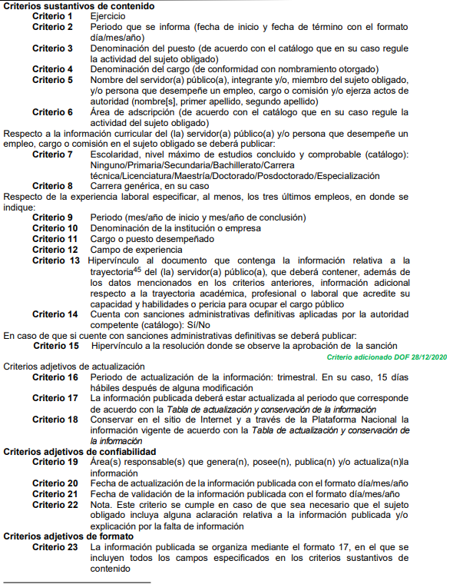

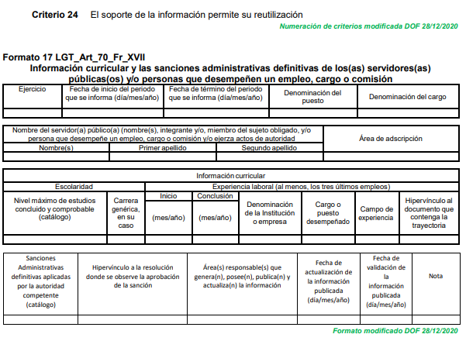
Como se aprecia en el dispositivo legal citado, lo sujetos obligados deben publicar la información curricular desde el nivel del jefe de departamento o equivalente, hasta el titular del SUJETO OBLIGADO, como se apreció en la cita, respecto a la escolaridad mandata que se publique información referente al nivel máximo de estudios concluido y comprobable, mientras que respecto de la experiencia laboral, se requiere que se incluya información de los últimos tres empleos, en los que se advierta el campo de experiencia que acredite sus habilidades, capacidades o pericia para desempeñar el cargo público, debe precisarse que dicha circunstancia no es óbice para que se encuentre impedido a contar con dicha información respecto de todos los servidores públicos con los que tenga una relación laboral.
De lo anterior, se desprende que una de las formas en que los ciudadanos pueden evaluar las aptitudes para desempeñar un cargo público determinado, es mediante la publicidad de ciertos datos contenidos en el currículum vitae, tales como: la trayectoria académica, profesional, laboral, así como todos aquellos que acrediten su capacidad, habilidades y pericia para ocupar el puesto público. Lo anterior, para favorecer la rendición de cuentas, pues la publicidad de lo anterior tiene como fin verificar el correcto desempeño de los sujetos obligados.
A mayor abundamiento conviene mencionar, el Criterio 03/09 emitido por el Pleno del entonces Instituto Federal de Acceso a la Información y Protección de Datos establece que:
“Curriculum Vitae de servidores públicos. Es obligación de los sujetos obligados otorgar acceso a versiones públicas de los mismos ante una solicitud de acceso. Uno de los objetivos de la Ley Federal de Transparencia y Acceso a la Información Pública Gubernamental, de acuerdo con su artículo 4, fracción IV, es favorecer la rendición de cuentas a las personas, de manera que puedan valorar el desempeño de los sujetos obligados. Si bien en el curriculum vitae se describe información de una persona relacionada con su formación académica, trayectoria profesional, datos de contacto, datos biográficos, entre otros, los cuales constituyen datos personales, de acuerdo con lo previsto en el artículo 3, fracción II de la Ley Federal de Transparencia y Acceso a la Información Pública Gubernamental, y en consecuencia, representan información confidencial, en términos de lo establecido en el artículo 18, fracción II de la Ley Federal de Transparencia y Acceso a la Información Pública Gubernamental, tratándose del curriculum vitae de un servidor público, una de las formas en que los ciudadanos pueden evaluar sus aptitudes para desempeñar el cargo público que le ha sido encomendado, es mediante la publicidad de ciertos datos de los ahí contenidos. En esa tesitura, entre los datos personales del curriculum vitae de un servidor público susceptibles de hacerse del conocimiento público, ante una solicitud de acceso, se encuentran los relativos a su trayectoria académica, profesional, laboral, así como todos aquellos que acrediten su capacidad, habilidades o pericia para ocupar el cargo público.” (Sic)
Por lo que se estima que, en el presente punto, es procedente la entrega del curriculum vitae o ficha curricular del encargado del Archivo en el Ayuntamiento de Ecatepec de Morelos, vigente al tres de febrero del año dos mil veintidós y de ser procedente en versión pública conforme a lo señalado por el considerando quinto del presente fallo.

Quinto. Versión Pública. Para la entrega de la información, en razón de que el derecho de acceso a la información pública no es absoluto, sino que encuentra como excepciones que la información sobre la cual se peticiona el acceso, sea o contenga datos que deban ser clasificados en los términos que la misma Ley de la Materia señala, el SUJETO OBLIGADO tendrá que hacer la elaboración de una versión pública de los documentos que vaya entregar para dar cumplimiento a esta resolución, a fin de satisfacer el derecho de acceso a la información pública de la recurrente sin menoscabar el derecho a la protección de los datos personales de terceros, lo anterior, de conformidad a lo que señalan los artículos 3, fracciones IX, XX, XXXII, XLV; 6, 137 y 143 fracción I, de la Ley de Transparencia y Acceso a la Información Pública del Estado de México y Municipios vigente, los cuales establecen lo siguiente:

“Artículo 3. Para los efectos de la presente Ley se entenderá por:…
XX. Información clasificada: Aquella considerada por la presente Ley como reservada o confidencial;
XXI. Información confidencial: Se considera como información confidencial los secretos bancario, fiduciario, industrial, comercial, fiscal, bursátil y postal, cuya titularidad corresponda a particulares, sujetos de derecho internacional o a sujetos obligados cuando no involucren el ejercicio de recursos públicos;
…
XXXIV. Prueba de interés público: Es el proceso de ponderación entre el beneficio que reporta dar a conocer la información confidencial solicitada contra el daño que su divulgación genera en los derechos de las personas, llevado a cabo por el Instituto en el ámbito de sus respectivas competencias
…
XLV. Versión pública: Documento en el que se elimine, suprime o borra la información clasificada como reservada o confidencial para permitir su acceso
Artículo 91. El acceso a la información pública será restringido excepcionalmente, cuando ésta sea clasificada como reservada o confidencial.
Artículo 122. La clasificación es el proceso mediante el cual el sujeto obligado determina que la información en su poder actualiza alguno de los supuestos de reserva o confidencialidad, de conformidad con lo dispuesto en el presente título.
Los supuestos de reserva o confidencialidad previstos en las leyes deberán ser acordes con las bases, principios y disposiciones establecidos en la Ley General y, en ningún caso, podrán contravenirla.
Los titulares de las áreas de los sujetos obligados serán los responsables de clasificar la información, de conformidad con lo dispuesto en la presente Ley y demás disposiciones jurídicas aplicables
Artículo 135. Los lineamientos generales que se emitan al respecto en materia de clasificación de la información reservada y confidencial y, para la elaboración de versiones públicas, serán de observancia obligatoria para los sujetos obligados.
Artículo 137. Cuando un mismo medio, impreso o electrónico, contenga información pública y reservada o confidencial, la Unidad de Transparencia para efectos de atender una solicitud de información, deberán elaborar una versión pública en la que se testen las partes o secciones clasificadas, indicando su contenido de manera genérica y fundando y motivando su clasificación.”
Artículo 143. Para los efectos de esta Ley se considera información confidencial, la clasificada como tal, de manera permanente, por su naturaleza, cuando:
I. Se refiera a la información privada y los datos personales concernientes a una persona física o jurídica colectiva identificada o identificable;
II. Los secretos bancario, fiduciario, industrial, comercial, fiscal, bursátil y postal, cuya titularidad corresponda a particulares, sujetos de derecho internacional o a sujetos obligados cuando no involucren el ejercicio de recursos públicos; y
III. La que presenten los particulares a los sujetos obligados, de conformidad con lo dispuesto por las leyes o los tratados internacionales.
La información confidencial no estará sujeta a temporalidad alguna y sólo podrán tener acceso a ella los titulares de la misma, sus representantes y los servidores públicos facultados para ello.
No se considerará confidencial la información que se encuentre en los registros públicos o en fuentes de acceso público, ni tampoco la que sea considerada por la presente ley como información pública.
Artículo 147. Para que los sujetos obligados puedan permitir el acceso a información confidencial requieren obtener el consentimiento de los particulares titulares de la información.
Artículo 148. No se requerirá el consentimiento del titular de la información confidencial cuando:
I. La información se encuentre en registros públicos o fuentes de acceso público;
II. Por Ley tenga el carácter de pública;
III. Exista una orden judicial;
IV. Por razones de seguridad pública, o para proteger los derechos de terceros, se requiera su publicación; o
V. Cuando se transmita entre sujetos obligados y entre éstos y los sujetos de derecho internacional, en términos de los tratados y los acuerdos interinstitucionales, siempre y cuando la información se utilice para el ejercicio de facultades propias de los mismos. Para efectos de la fracción I del presente artículo, deberá sujetarse a lo previsto en las disposiciones jurídicas aplicables.
Para efectos de la fracción IV del presente artículo, el Instituto deberá aplicar la prueba de interés público. Además, se deberá corroborar una conexión patente entre la información confidencial y un tema de interés público y la proporcionalidad entre la invasión a la intimidad ocasionada por la divulgación de la información confidencial y el interés público de la información.
Artículo 149. El acuerdo que clasifique la información como confidencial deberá contener un razonamiento lógico en el que demuestre que la información se encuentra en alguna o algunas de las hipótesis previstas en la presente Ley.” (Sic)

De los artículos transcritos anteriormente, se observan las excepciones que tiene el derecho de acceso a la información pública, respecto a algunos tipos de información, lo cual restringe su acceso, precisando de manera clara las hipótesis que dan lugar a clasificar la información, la cual puede ser de dos maneras: Reservada o Confidencial.

En otras palabras, la información confidencial será cuando por su naturaleza, contenga datos personales concernientes a una persona física o jurídico colectiva identificada o identificable, los secretos bancario, fiduciario, industrial, comercial, fiscal, bursátil y postal, cuya titularidad corresponda a particulares, sujetos de derecho internacional o a Sujetos Obligados cuando no involucren el ejercicio de recursos públicos y la que presenten los particulares a los Sujetos Obligados, de conformidad con lo dispuesto por las leyes o los tratados internacionales.

De igual forma, para el caso de la información confidencial se aprecia, que se establece un procedimiento para clasificar la información como confidencial, mediante el cual se fundamentará y motivará la necesidad de clasificar la información, en el que se precisen los motivos que obliguen a la clasificación; lo que se consolida con lo señalado por el artículo 168 de la Ley en la Materia, que señala:

“Artículo 168. En caso de que los sujetos obligados consideren que los documentos o la información deban ser clasificados, se sujetará a lo siguiente:
I. El Área deberá remitir la solicitud, así como un escrito en el que funde y motive la clasificación al Comité de Transparencia, mismo que deberá resolver para:
a) Confirmar la clasificación;
b) Modificar la clasificación y otorgar total o parcialmente el acceso a la información; y c) Revocar la clasificación y conceder el acceso a la información.
II. El Comité de Transparencia podrá tener acceso a la información que esté en poder del Área correspondiente, de la cual se haya solicitado su clasificación; y
III. La resolución del Comité de Transparencia será notificada al interesado en el plazo de respuesta a la solicitud que establece esta Ley.

De los preceptos anteriores se desprende que cuando un documento que vaya a ser entregado vía acceso a la información pública, contenga tanto información de interés público como información que debe ser clasificada, se hará la entrega del mismo, testando las secciones o datos que deban ser clasificados; por ende el SUJETO OBLIGADO deberá proceder a testar los datos personales que se encuentren contenidos en los documentos a entregar por parte del SUJETO OBLIGADO para satisfacer el derecho de acceso a la información pública de la recurrente, esto es, los datos concernientes a una persona identificada o identificable, o aquellos datos que tengan el carácter de sensibles, es decir los que afectan la esfera más íntima de su titular o cuya utilización indebida pueda dar origen a discriminación o conlleven un riesgo grave para aquel de acuerdo a lo que señala la fracción XII del artículo 4 de la Ley de Protección de Datos Personales en Posesión de Sujetos Obligados del Estado de México.

En el caso específico, es criterio reiterado de este Instituto que además de los datos especificados en la Ley de Transparencia y Acceso a la Información Pública del Estado de México y Municipios, se consideran confidenciales y por tanto deben testarse al momento de la elaboración de versiones públicas el Registro Federal de Contribuyentes (RFC), la Clave Única de Registro de Población (CURP) y la Clave de cualquier tipo de seguridad social (ISSEMYM, u otros), así como, los préstamos o descuentos que se le hagan a la persona y que no tengan relación con los impuestos o la cuota por seguridad social, así como los Códigos Bidimensionales, también denominados Códigos QR.
En cuanto al RFC, este constituye un dato personal, ya que para su obtención es necesario acreditar ante la autoridad fiscal previamente la identidad de la persona, su fecha de nacimiento, entre otros aspectos.
Ahora bien, las personas físicas tramitan su inscripción en el registro con el propósito de realizar —mediante esa clave de identificación— operaciones o actividades de naturaleza fiscal, la cual, les permite hacerse identificables respecto de una situación fiscal determinada.
Lo anterior es compartido por el Instituto Nacional de Transparencia, Acceso a la Información y Protección de Datos (INAI) a través del Criterio 19/17, el cual es del tenor literal siguiente:
“Registro Federal de Contribuyentes (RFC) de personas físicas. El RFC es una clave de carácter fiscal, única e irrepetible, que permite identificar al titular, su edad y fecha de nacimiento, por lo que es un dato personal de carácter confidencial.” (Sic)
Así, el RFC se vincula al nombre de su titular y permite identificar la edad de la persona, su fecha de nacimiento, así como su homoclave, la cual es única e irrepetible y determina la identificación de dicha persona para efectos fiscales, por lo que constituye un dato personal que concierne a una persona física identificada e identificable en términos de los artículos 3, fracción IX de la Ley de Transparencia y Acceso a la Información Pública del Estado de México y Municipios y 4 fracción VII de la Ley de Protección de Datos Personales del Estado de México.
En cuanto al CURP, en virtud de que éste se integra por datos personales que únicamente le conciernen a un particular como son su fecha de nacimiento, su nombre, sus apellidos y su lugar de nacimiento; información que permite distinguirlo del resto de los habitantes, se considera que es de carácter confidencial.
Argumento que es compartido por el Instituto Nacional de Transparencia, Acceso a la Información y Protección de Datos (INAI), conforme al criterio número 18/17, el cual refiere:
“Clave Única de Registro de Población (CURP). La Clave Única de Registro de Población se integra por datos personales que sólo conciernen al particular titular de la misma, como lo son su nombre, apellidos, fecha de nacimiento, lugar de nacimiento y sexo. Dichos datos, constituyen información que distingue plenamente a una persona física del resto de los habitantes del país, por lo que la CURP está considerada como información confidencial.” (Sic)
Por otra parte y respecto a la clave de seguridad social y en su caso clave o número del servidor público –trabajador-, en virtud de que su divulgación no aporta a la transparencia o a la rendición de cuentas y sí provoca una transgresión a la vida privada e intimidad de la persona, esta información también resulta ser de carácter confidencial; siendo aplicable como orientador el criterio número 15/10 emitido por el entonces Instituto Federal de Transparencia y Acceso a la Información (INAI, cuyo texto y sentido literal es el siguiente:
“El número de ficha de identificación única de los trabajadores es información de carácter confidencial. En los casos en que el número de trabajador o ficha de identificación única constituya un elemento por medio del cual los trabajadores puedan acceder a un sistema de datos o información de la dependencia o entidad, para hacer uso de diversos servicios, como la presentación de consultas relacionadas con su situación laboral particular, dicha información es susceptible de clasificarse con el carácter de confidencial, en términos de lo establecido en el artículo 18, fracción II de la Ley Federal de Transparencia y Acceso a la Información Pública Gubernamental, en virtud de que a través de la misma es posible conocer información personal de su titular.” (Sic)
Respecto de los préstamos o descuentos de carácter personal, éstos no deben tener relación con la prestación del servicio; es decir, son confidenciales los préstamos o descuentos que se le hagan a la persona en los que no se involucren instituciones públicas, en virtud de no favorecer en la transparencia y rendición de cuentas, sino, por el contrario, con ello se violentaría la protección de información confidencial, porque incide en la intimidad de un individuo identificado.
Por cuanto hace a las deducciones, para entender los límites y alcances de esta restricción, es oportuno recurrir al artículo 84 de la Ley del Trabajo de los Servidores Públicos del Estado y Municipios:
“ARTÍCULO 84. Sólo podrán hacerse retenciones, descuentos o deducciones al sueldo de los servidores públicos por concepto de:
I. Gravámenes fiscales relacionados con el sueldo;
II. Deudas contraídas con las instituciones públicas o dependencias por concepto de anticipos de sueldo, pagos hechos con exceso, errores o pérdidas debidamente comprobados;
III. Cuotas sindicales;
IV. Cuotas de aportación a fondos para la constitución de cooperativas y de cajas de ahorro, siempre que el servidor público hubiese manifestado previamente, de manera expresa, su conformidad;
V. Descuentos ordenados por el Instituto de Seguridad Social del Estado de México y Municipios, con motivo de cuotas y obligaciones contraídas con éste por los servidores públicos;
VI. Obligaciones a cargo del servidor público con las que haya consentido, derivadas de la adquisición o del uso de habitaciones consideradas como de interés social;
VII. Faltas de puntualidad o de asistencia injustificadas;
VIII. Pensiones alimenticias ordenadas por la autoridad judicial; o
IX. Cualquier otro convenido con instituciones de servicios y aceptado por el servidor público.
El monto total de las retenciones, descuentos o deducciones no podrá exceder del 30% de la remuneración total, excepto en los casos a que se refieren las fracciones IV, V y VI de este artículo, en que podrán ser de hasta el 50%, salvo en los casos en que se demuestre que el crédito se concedió con base en los ingresos familiares para hacer posible el derecho constitucional a una vivienda digna, o se refieran a lo establecido en la fracción VIII de este artículo, en que se ajustará a lo determinado por la autoridad judicial.” (Sic)
Como se puede observar, la Ley del Trabajo de mérito establece claramente cuáles son esos descuentos o gravámenes que directamente se relacionan con las obligaciones adquiridas como servidores públicos y aquéllos que únicamente inciden en su vida privada. De este modo, descuentos por pensiones alimenticias o créditos adquiridos con instituciones privadas que no se relacionen con el gasto público, son información que debe clasificarse como confidencial.
En conclusión, los préstamos o descuentos de carácter personal, en virtud de no tener relación con la prestación del servicio y al no involucrar instituciones públicas, se consideran datos confidenciales.

Respecto de los Códigos Bidimensionales, también denominados Códigos QR, se trata de barras en dos dimensiones que al igual a los códigos de barras o códigos unidimensionales, son utilizados para almacenar diversos tipos datos de manera codificada, los cuales a través de lectores que pueden ser obtenidos por cualquier persona, pueden obtener los referidos datos, los cuales en el caso de los recibos de nómina pueden corresponder a datos personales como los anteriormente mencionados, v. gr. el Registro Federal de Contribuyentes (RFC) y la Clave Única de Registro de Población (CURP).

Datos que deberá clasificar como confidenciales por tratarse precisamente de información privada, puesto que los datos personales son irrenunciables, intransferibles e indelegables y los Sujetos Obligados no deberán hacer entrega de los mismos a personas ajenas a su titular.

En ese contexto, la clasificación de la información no opera con la simple supresión de datos que se haga en los documentos de que se trate o con la simple decisión que tome el Servidor Público Habilitado o el Responsable de la Unidad de Transparencia del Sujeto Obligado, sino que ello deberá realizarse en términos de lo que disponen los artículos 49 fracción VIII, 53, fracción X y 59, fracción V, de la Ley en consulta, cuyo sentido literal es el siguiente:

“Artículo 49. Los Comités de Transparencia tendrán las siguientes atribuciones:
VIII. Aprobar, modificar o revocar la clasificación de la información…”
“Artículo 53. Las Unidades de Transparencia tendrán las siguientes funciones:
X. Presentar ante el Comité, el proyecto de clasificación de información…”
“Artículo 59. Los servidores públicos habilitados tendrán las funciones siguientes:
V. Integrar y presentar al responsable de la Unidad de Transparencia la propuesta de clasificación de información, la cual tendrá los fundamentos y argumentos en que se basa dicha propuesta…”(Sic)

Denotándose de dichos elementos normativos que el determinar la clasificación de la información es un trabajo en conjunto tanto de los Servidores Públicos Habilitados, de las Unidades de Transparencia y del Comité de Transparencia del SUJETO OBLIGADO, teniendo el deber los primeros de ellos de presentar ante la Unidad de Transparencia la propuesta de la clasificación de la información, para que luego ésta presente ante al Comité de Transparencia de así resultar procedente el proyecto de clasificación de la información y finalmente sea éste último quien apruebe, modifique o revoque la clasificación de la información solicitada.

Para lo cual, a su vez en el caso de información de carácter confidencial, se debe atender a lo que señala el artículo 149 de la Ley de Transparencia Local vigente, que se lee como sigue:

“Artículo 149. El acuerdo que clasifique la información como confidencial deberá contener un razonamiento lógico en el que demuestre que la información se encuentra en alguna o algunas de las hipótesis previstas en la presente Ley.” (Sic)

Es decir, el SUJETO OBLIGADO a través de su Comité de Transparencia, deberá elaborar acuerdo que contenga un razonamiento lógico con el que se demuestre que la información que se testa de las versiones públicas que se sirva elaborar, encuadra en alguna de las hipótesis que contempla la Ley de la Materia en su artículo 143; ya que de lo contrario, se crearía la incertidumbre jurídica en relación a si lo entregado es formalmente una versión pública, o un documento ilegible, incompleto o tachado; en otras palabras si no se exponen de manera puntual las razones de la versión pública de la documentación entregada se estaría violentando el derecho de acceso a la información de la parte solicitante.

Al respecto, se destaca que la versión pública que elabore el SUJETO OBLIGADO debe cumplir con las formalidades exigidas en la Ley; es decir, resulta necesario que el Comité de Transparencia del SUJETO OBLIGADO emita el Acuerdo de Clasificación correspondiente debidamente fundado y motivado, que sustente la versión pública, el cual deberá cumplir cabalmente con las formalidades previstas en el artículo 137 de la Ley de Transparencia y Acceso a la Información Pública del Estado de México y Municipios, ya expuesto; así como con los numerales aplicables de los LINEAMIENTOS GENERALES EN MATERIA DE CLASIFICACIÓN Y DESCLASIFICACIÓN DE LA INFORMACIÓN, ASÍ COMO PARA LA ELABORACIÓN DE VERSIONES PÚBLICAS, publicados en el Diario Oficial de la Federación en fecha quince de abril del año dos mil dieciséis, mediante Acuerdo del Consejo Nacional del Sistema Nacional de Transparencia, Acceso a la Información Pública y Protección de Datos Personales, que señalan:

“Lineamientos Generales en materia de Clasificación y Desclasificación de la Información, así como para la elaboración de Versiones Públicas
“Segundo.- Para efectos de los presentes Lineamientos Generales, se entenderá por:
XVIII. Versión pública: El documento a partir del que se otorga acceso a la información, en el que se testan partes o secciones clasificadas, indicando el contenido de éstas de manera genérica, fundando y motivando la reserva o confidencialidad, a través de la resolución que para tal efecto emita el Comité de Transparencia.
Cuarto. Para clasificar la información como reservada o confidencial, de manera total o parcial, el titular del área del sujeto obligado deberá atender lo dispuesto por el Título Sexto de la Ley General, en relación con las disposiciones contenidas en los presentes lineamientos, así como en aquellas disposiciones legales aplicables a la materia en el ámbito de sus respectivas competencias, en tanto estas últimas no contravengan lo dispuesto en la Ley General.
Los sujetos obligados deberán aplicar, de manera estricta, las excepciones al derecho de acceso a la información y sólo podrán invocarlas cuando acrediten su procedencia.
Quinto. La carga de la prueba para justificar toda negativa de acceso a la información, por actualizarse cualquiera de los supuestos de clasificación previstos en la Ley General, la Ley Federal y leyes estatales, corresponderá a los sujetos obligados, por lo que deberán fundar y motivar debidamente la clasificación de la información ante una solicitud de acceso o al momento en que generen versiones públicas para dar cumplimiento a las obligaciones de transparencia, observando lo dispuesto en la Ley General y las demás disposiciones aplicables en la materia.
Sexto. Los sujetos obligados no podrán emitir acuerdos de carácter general ni particular que clasifiquen documentos o expedientes como reservados, ni clasificar documentos antes de que se genere la información o cuando éstos no obren en sus archivos.
La clasificación de información se realizará conforme a un análisis caso por caso, mediante la aplicación de la prueba de daño y de interés público.
Séptimo. La clasificación de la información se llevará a cabo en el momento en que:
I. Se reciba una solicitud de acceso a la información;
II. Se determine mediante resolución de autoridad competente, o
III. Se generen versiones públicas para dar cumplimiento a las obligaciones de transparencia previstas en la Ley General, la Ley Federal y las correspondientes de las entidades federativas.
Los titulares de las áreas deberán revisar la clasificación al momento de la recepción de una solicitud de acceso a la información, para verificar si encuadra en una causal de reserva o de confidencialidad.
Octavo. Para fundar la clasificación de la información se debe señalar el artículo, fracción, inciso, párrafo o numeral de la ley o tratado internacional suscrito por el Estado mexicano que expresamente le otorga el carácter de reservada o confidencial.
Para motivar la clasificación se deberán señalar las razones o circunstancias especiales que lo llevaron a concluir que el caso particular se ajusta al supuesto previsto por la norma legal invocada como fundamento.
En caso de referirse a información reservada, la motivación de la clasificación también deberá comprender las circunstancias que justifican el establecimiento de determinado plazo de reserva.
Tratándose de información clasificada como confidencial respecto de la cual se haya determinado su conservación permanente por tener valor histórico, ésta conservará tal carácter de conformidad con la normativa aplicable en materia de archivos.
Los documentos contenidos en los archivos históricos y los identificados como históricos confidenciales no serán susceptibles de clasificación como reservados.
Noveno. En los casos en que se solicite un documento o expediente que contenga partes o secciones clasificadas, los titulares de las áreas deberán elaborar una versión pública fundando y motivando la clasificación de las partes o secciones que se testen, siguiendo los procedimientos establecidos en el Capítulo IX de los presentes lineamientos.
Décimo. Los titulares de las áreas, deberán tener conocimiento y llevar un registro del personal que, por la naturaleza de sus atribuciones, tenga acceso a los documentos clasificados. Asimismo, deberán asegurarse de que dicho personal cuente con los conocimientos técnicos y legales que le permitan manejar adecuadamente la información clasificada, en los términos de los Lineamientos para la Organización y Conservación de Archivos.
En ausencia de los titulares de las áreas, la información será clasificada o desclasificada por la persona que lo supla, en términos de la normativa que rija la actuación del sujeto obligado.
Décimo primero. En el intercambio de información entre sujetos obligados para el ejercicio de sus atribuciones, los documentos que se encuentren clasificados deberán llevar la leyenda correspondiente de conformidad con lo dispuesto en el Capítulo VIII de los presentes lineamientos.
[…]
CAPÍTULO VIII
DE LA LEYENDA DE CLASIFICACIÓN
Quincuagésimo. Los titulares de las áreas de los sujetos obligados podrán utilizar los formatos contenidos en el presente Capítulo como modelo para señalar la clasificación de documentos o expedientes, sin perjuicio de que establezcan los propios.
[…]
Quincuagésimo tercero. El formato para señalar la clasificación parcial de un documento, es el siguiente:
 | Concepto | Dónde:
Sello oficial o logotipo del sujeto obligado | Fecha de clasificación | Se anotará la fecha en la que el Comité de Transparencia confirmó la clasificación del documento, en su caso.
Sello oficial o logotipo del sujeto obligado | Área | Se señalará el nombre del área del cual es titular quien clasifica.
Sello oficial o logotipo del sujeto obligado | Información reservada | Se indicarán, en su caso, las partes o páginas del documento que se clasifican como reservadas. Si el documento fuera reservado en su totalidad, se anotarán todas las páginas que lo conforman. Si el documento no contiene información reservada, se tachará este apartado.
Sello oficial o logotipo del sujeto obligado | Periodo de reserva | Se anotará el número de años o meses por los que se mantendrá el documento o las partes del mismo como reservado.
Sello oficial o logotipo del sujeto obligado | Fundamento legal | Se señalará el nombre del ordenamiento, el o los artículos, fracción(es), párrafo(s) con base en los cuales se sustente la reserva.
Sello oficial o logotipo del sujeto obligado | Ampliación del periodo de reserva | En caso de haber solicitado la ampliación del periodo de reserva originalmente establecido, se deberá anotar el número de años o meses por los que se amplía la reserva.
Sello oficial o logotipo del sujeto obligado | Confidencial | Se indicarán, en su caso, las partes o páginas del documento que se clasifica como confidencial. Si el documento fuera confidencial en su totalidad, se anotarán todas las páginas que lo conforman. Si el documento no contiene información confidencial, se tachará este apartado.
Sello oficial o logotipo del sujeto obligado | Fundamento legal | Se señalará el nombre del ordenamiento, el o los artículos, fracción(es), párrafo(s) con base en los cuales se sustente la confidencialidad.
Sello oficial o logotipo del sujeto obligado | Rúbrica del titular del área | Rúbrica autógrafa de quien clasifica.
Sello oficial o logotipo del sujeto obligado | Fecha de desclasificación | Se anotará la fecha en que se desclasifica el documento.
Sello oficial o logotipo del sujeto obligado | Rúbrica y cargo del servidor público | Rúbrica autógrafa de quien desclasifica.

Efectivamente, cuando se clasifica información como confidencial es importante someterlo al Comité de Transparencia, quien debe confirmar, modificar o revocar la clasificación.

Por lo tanto, la entrega de documentos en su versión pública debe acompañarse necesariamente del Acuerdo del Comité de Transparencia que la sustente, en el que se expongan los fundamentos y razonamientos que llevaron al SUJETO OBLIGADO a testar, suprimir o eliminar datos de dicho soporte documental, ya que no hacerlo implica que lo entregado no es legal ni formalmente una versión pública, sino más bien una documentación ilegible, incompleta o tachada; pues no señalar las razones por las que no se aprecian determinados datos -ya sea porque se testan o suprimen- deja al solicitante en estado de incertidumbre, al no conocer o comprender porque no aparecen en la documentación respectiva, es decir, si no se exponen de manera puntual las razones de ello se estaría violentando desde un inicio el derecho de acceso a la información del solicitante, por lo que el acuerdo respectivo, deberá hacerse del conocimiento de la recurrente.

De este modo, como ha sido señalado en la presente resolución, en armonía entre los principios constitucionales de máxima publicidad y de protección de datos personales, la Ley de Transparencia y Acceso a la Información Pública del Estado de México y Municipios permite la elaboración de versiones públicas en las que se suprima aquella información relacionada con la vida privada

Así, con fundamento en lo prescrito en los artículos 5 párrafos vigésimo noveno, trigésimo y trigésimo primero de la Constitución Política del Estado Libre y Soberano de México; 2, fracción II; 29, 36 fracciones I y II; 176, 178, 179, fracción VII, 181, 185 de la Ley de Transparencia y Acceso a la Información Pública del Estado de México y Municipios, este Pleno:

III R E S U E L V E:

Primero. Resultan fundadas las razones o motivos de inconformidad hechos valer por la parte RECURRENTE, en el recurso de revisión 03189/INFOEM/IP/RR/2022; por lo que, en términos del considerando Cuarto de esta resolución, se REVOCA la respuesta emitida por el SUJETO OBLIGADO.
Segundo. Se Ordena al SUJETO OBLIGADO, a que, en términos del considerando Cuarto y Quinto de esta resolución, haga entrega al RECURRENTE vía SAIMEX, de ser el caso en versión pública, del documento o documentos en donde conste lo siguiente:
- Los recibos de nómina de la primera y segunda quincena del mes de enero del año dos mil veintidós, del encargado del archivo general en el Ayuntamiento de Ecatepec de Morelos.
- Nombramiento y Curriculum vitae o ficha curricular del encargado del archivo general en el Ayuntamiento de Ecatepec de Morelos, vigente al tres de febrero del año dos mil veintidós.
Para la versión pública, el SUJETO OBLIGADO deberá emitir el Acuerdo del Comité de Transparencia de conformidad a la Ley de Transparencia y Acceso a la Información Pública del Estado de México y Municipios, en el que funde y motive las razones sobre los datos que se supriman o eliminen de los soportes documentales objeto de las versiones públicas que se formulen y se pongan a disposición del RECURRENTE, mismo que igualmente hará de su conocimiento.

Tercero. Notifíquese vía SAIMEX, al Responsable de la Unidad de Transparencia del SUJETO OBLIGADO, para que conforme a los artículos 186 último párrafo y 189 párrafo segundo de la Ley de Transparencia y Acceso a la Información Pública del Estado de México y Municipios, dé cumplimiento a lo ordenado dentro del plazo de diez días hábiles, debiendo informar a este Instituto en un plazo de tres días hábiles siguientes sobre el cumplimiento dado a la presente resolución.
Cuarto. Notifíquese vía SAIMEX, a la parte recurrente la presente resolución, así como, que de conformidad con lo establecido en el artículo 196 de la Ley de Transparencia y Acceso a la Información Pública del Estado de México y Municipios, en caso de que considere que le causa algún perjuicio podrá impugnarla vía Juicio de Amparo en los términos de las leyes aplicables.
Quinto. De conformidad con el artículo 198 de la Ley de Transparencia y Acceso a la Información Pública del Estado de México y Municipios, de considerarlo procedente, el SUJETO OBLIGADO de manera fundada y motivada, podrá solicitar una ampliación de plazo para el cumplimiento de la presente resolución.
ASÍ LO RESUELVE, POR UNANIMIDAD DE VOTOS, EL PLENO DEL INSTITUTO DE TRANSPARENCIA, ACCESO A LA INFORMACIÓN PÚBLICA Y PROTECCIÓN DE DATOS PERSONALES DEL ESTADO DE MÉXICO Y MUNICIPIOS, CONFORMADO POR LOS COMISIONADOS JOSÉ MARTÍNEZ VILCHIS, MARÍA DEL ROSARIO MEJÍA AYALA, SHARON CRISTINA MORALES MARTÍNEZ, LUIS GUSTAVO PARRA NORIEGA Y GUADALUPE RAMÍREZ PEÑA; EN LA VIGÉSIMA PRIMERA SESIÓN ORDINARIA CELEBRADA EL OCHO DE JUNIO DE DOS MIL VEINTIDÓS, ANTE EL SECRETARIO TÉCNICO DEL PLENO ALEXIS TAPIA RAMÍREZ.

Ley del Trabajo de los Servidores Públicos del Estado de México, Artículo 1.

